华山幼儿园的观察记录表
观察日期： 2020.09.09 |  |  | 观察教师： 王向行
观察对象： 女孩A（蓝色裙子）  女孩B（粉色短袖）  男孩A（黑色短袖） |  |  | 5周岁  5周岁9个月  5周岁8个月
时间 | 地点 | 观察描述
2020.09.08 | 操场 | 迎新主题：我是大班哥哥姐姐啦！孩子们在散步时发现地上有许多被大雨打落的小树叶，在小班、中班的美术活动中已经渗透了树叶拼贴活动，孩子们随手捡拾了一些树叶带回班级。孩子们把树叶放在班里的美工区和语言区，我重点观察了三位小朋友在语言区里与自然材料的互动情况。  片段一：我的小树叶。  女孩A散步时，对男孩A说：“这里有好多树叶。”男孩A说：“真的。”女孩A说：“我们捡一些带回班里。”男孩A说：“我也要。”女孩B说：“这儿有好多快来捡啊。”孩子们捡了一盘子的树叶带回教室。  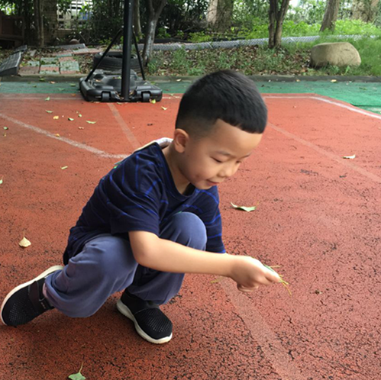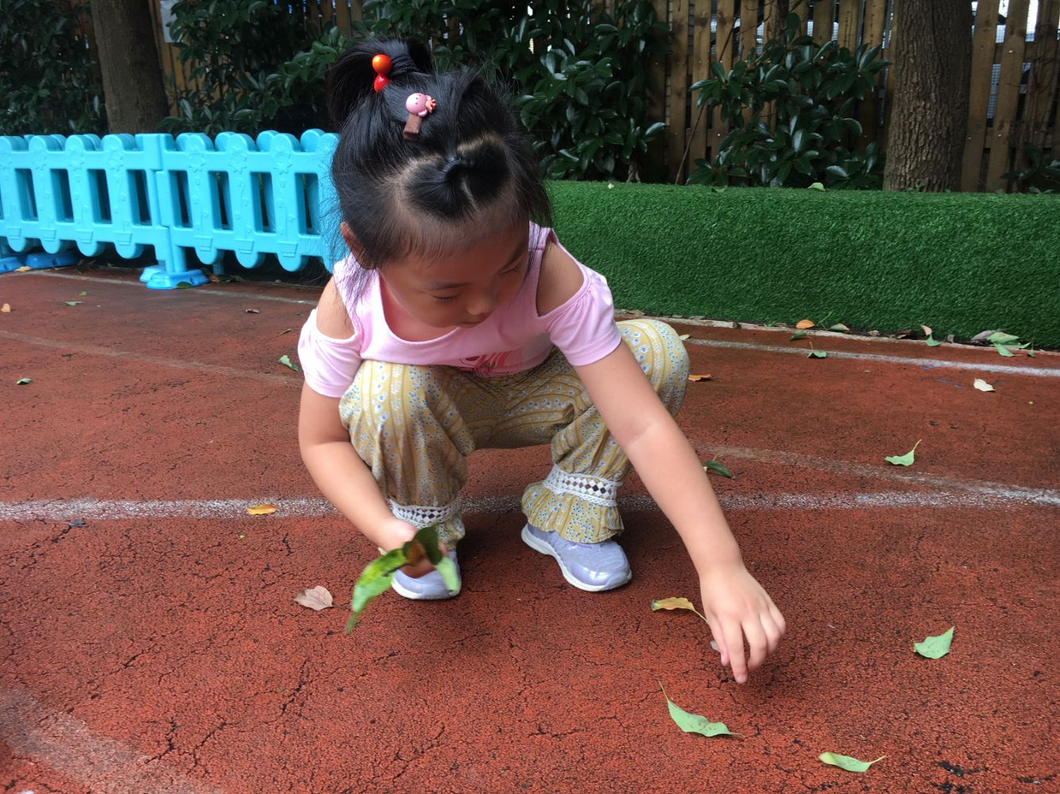
2020.09.09 | 教室 | 片段二：你说我猜。  语言区里的视听区，女孩B把树叶还有常州建筑图片放在黄色箱子里，对女孩A说：“猜一猜。这里有一只大恐龙。”女孩A说：“是恐龙园吗？”女孩B拿出了：“恐龙园的图片说，猜对啦！下一个，猜有个地方有许多沙。”男孩A说：“我能猜一下吗？”女孩B说：“可以啊。是我们幼儿园吗？”女孩A说：“我觉得是青枫公园。”女孩A说：“换我来考考你好吗？”女孩B说：“好呀。”  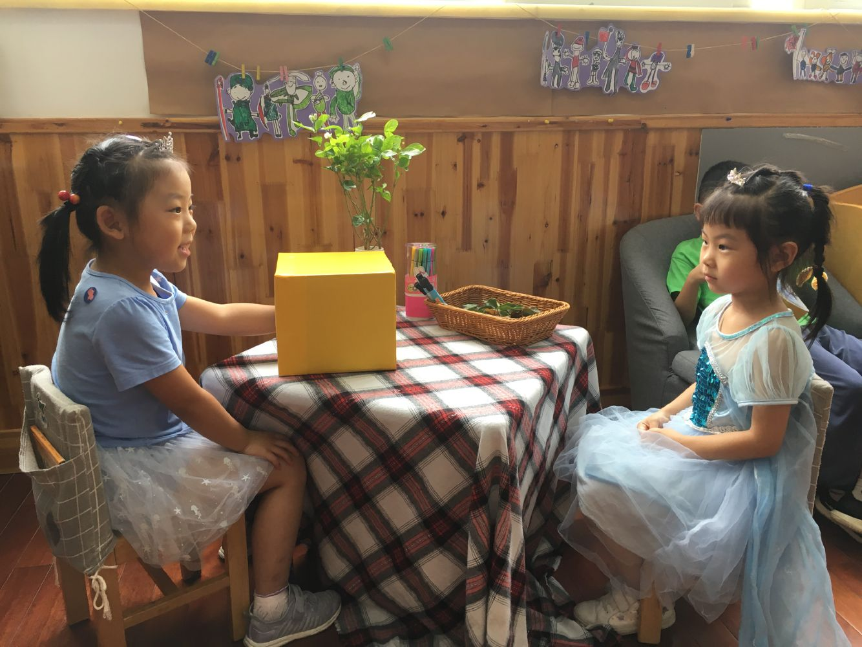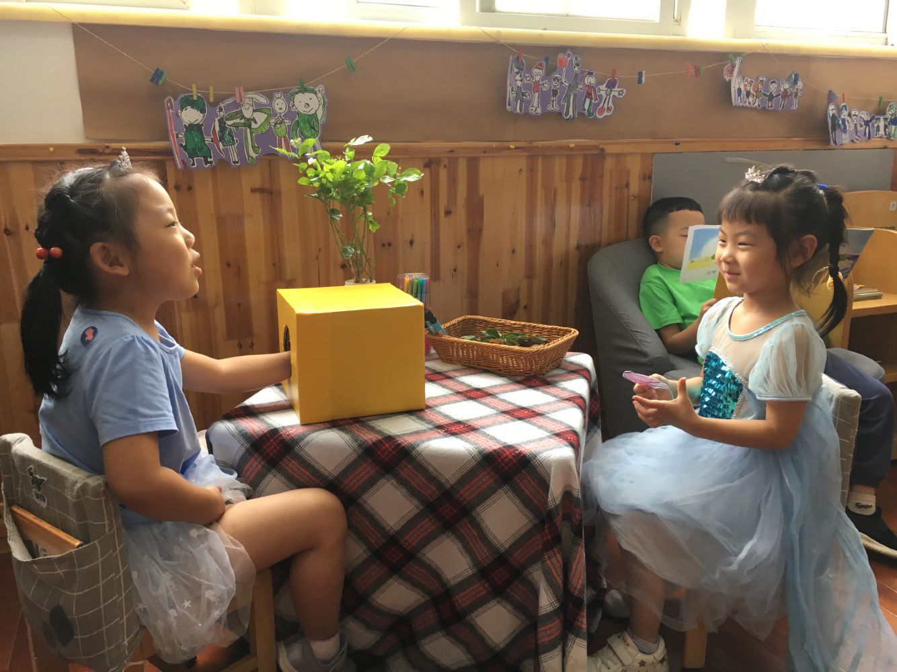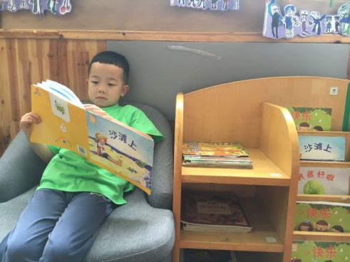  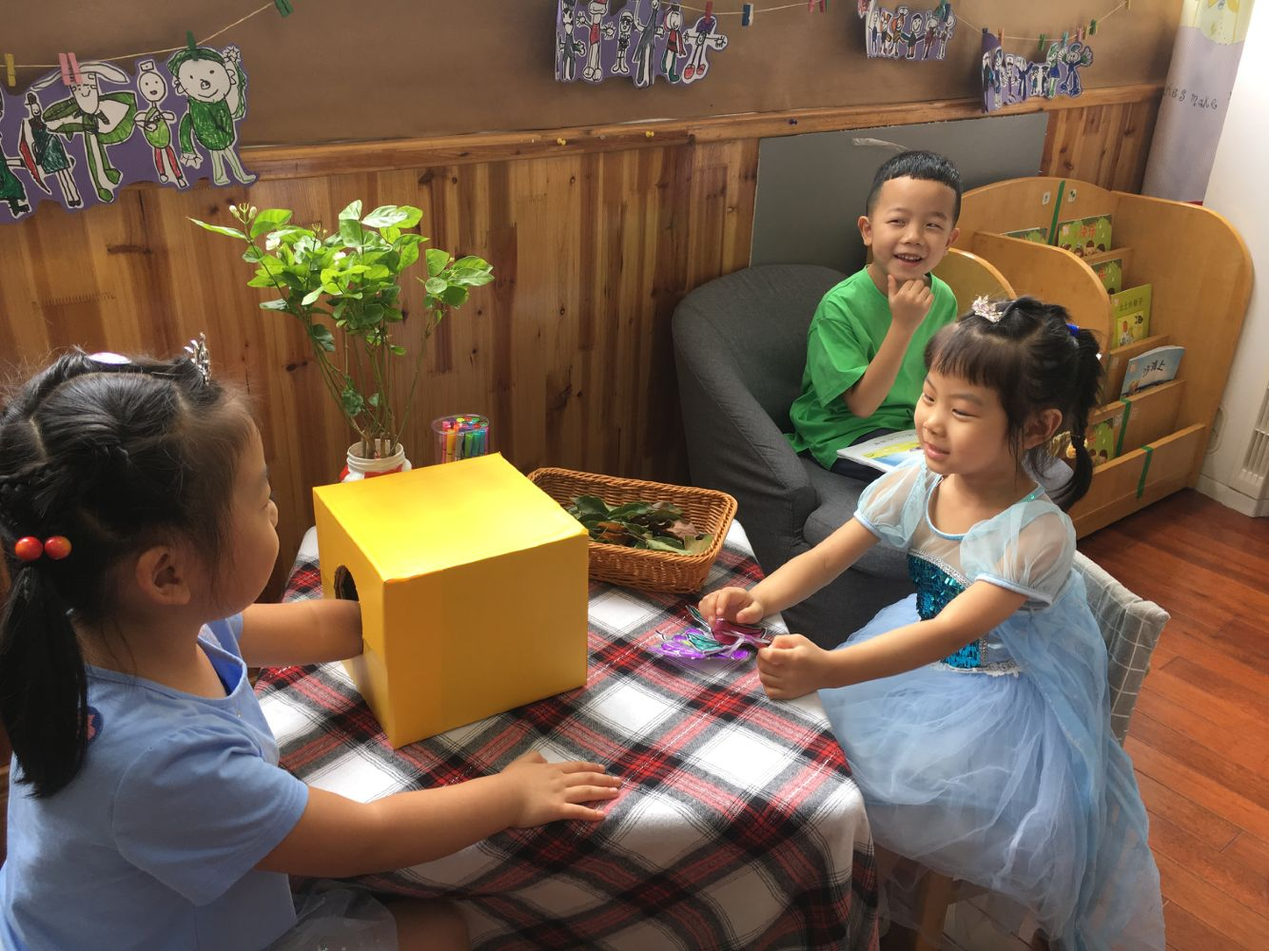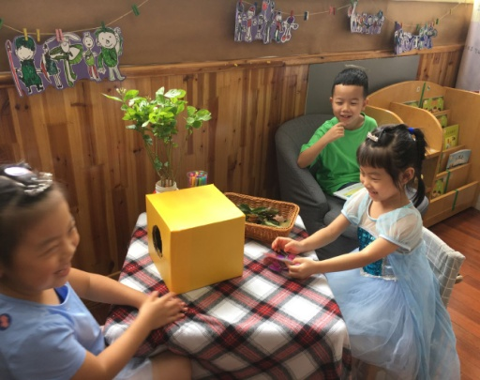
2020.09.09 | 教室 | 片段三：热闹的夏天  语言区里的书写区，我的快乐假期，孩子们在昨天的散步活动中捡拾了一盘树叶，女孩B把一部分树叶放在书写区中，女孩A说：“我想用树叶拼一条漂亮的裙子。”女孩B说：“我想用树叶拼一把大扇子。”男孩A说：“假期还可以吃好吃的冰淇淋。”我的假期中好玩！  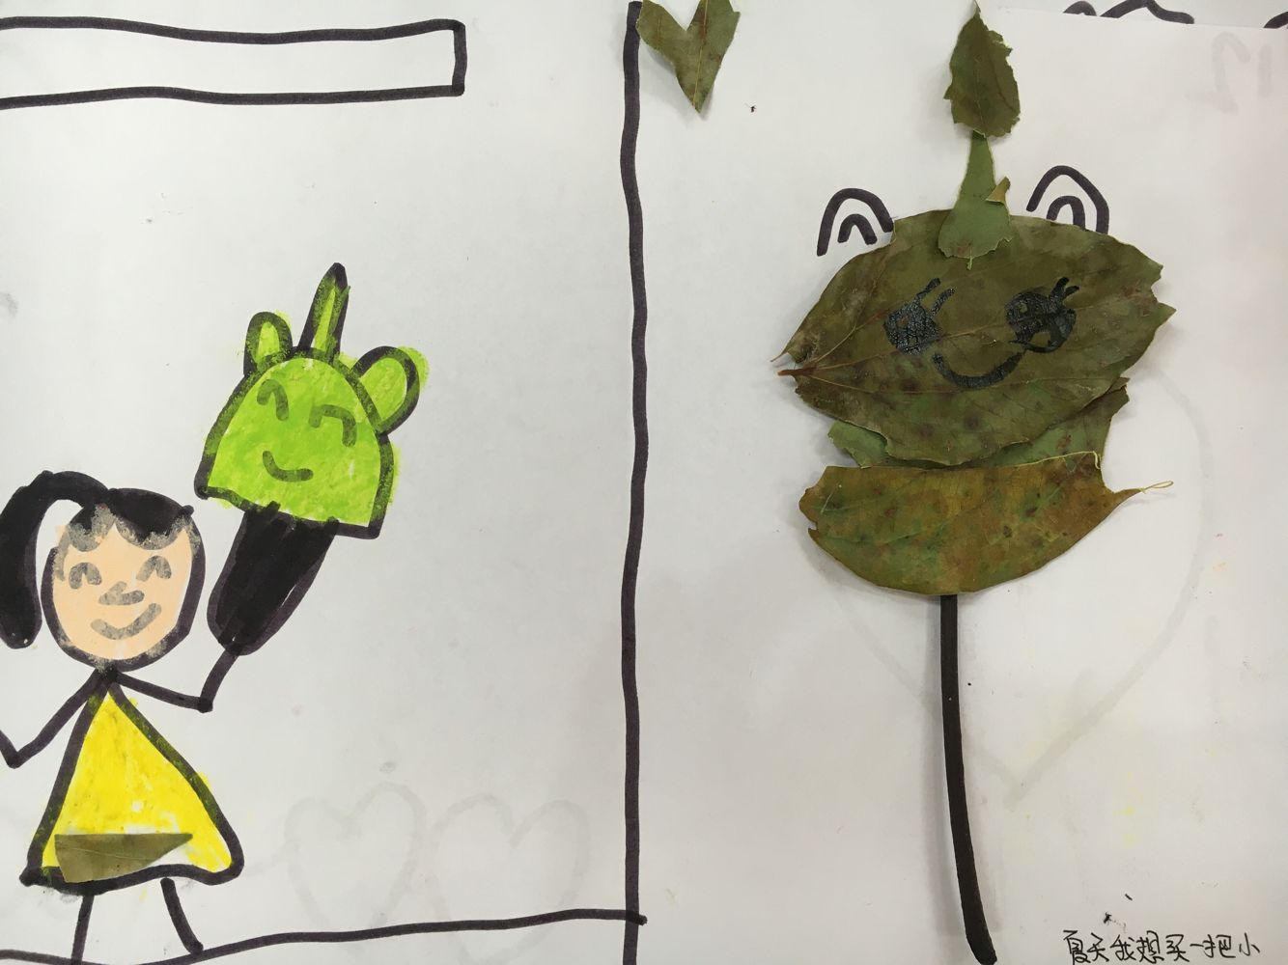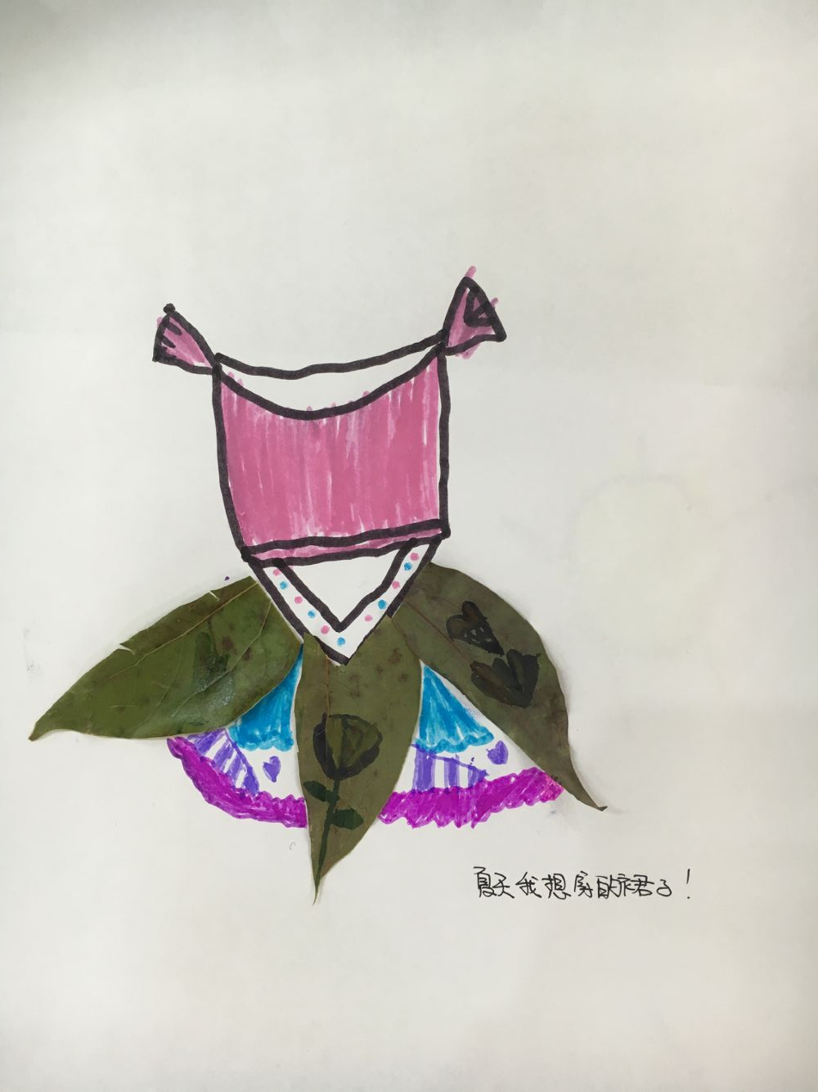
分析跟进：大班语言区
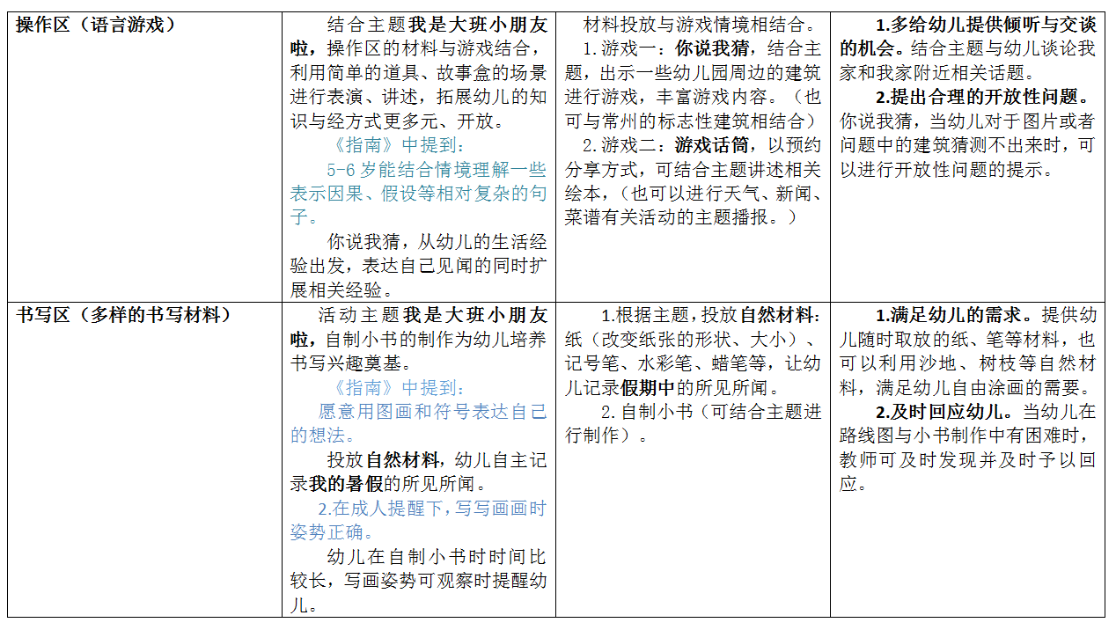
《幼儿园教育指导纲要》指出，幼儿园应为幼儿提供健康、丰富的生活和活动环境，满足他（她）们多方面发展的需要，使他（她）们在快乐的童年生活中获得有益于身心发展的经验。
分析：
健康领域，发展其手的动作。参与摆摊的过程，对于幼儿来说也是参与社会性交往的过程，动作发展目标3手的动作灵活协调，引导幼儿参与区域活动，如：布置区域、自然材料的运用等看似简单的动作，都是一种新的体验。
语言领域，倾听与表达目标1：认真听并能听懂常用语言。5-6岁能结合情境理解一些表示因果、假设等相对复杂的句子。在语言区你说我猜活动中，幼儿们主动发起活动，自主进行对话并尝试解决问题，感受与同伴交流的乐趣。
社会领域，人际交往目标3具有自尊、自信、自主的表现。5-6岁能主动发起活动或在活动中出主意、想办法。自然材料不仅是语言区里的装饰，更是区域里不可缺少的一部分。
艺术领域：表现与创造目标1喜欢进行艺术活动并大胆表现。幼儿用表征的方式表现快乐的暑假。
跟进：
1.持续观察三位小朋友在班级活动中的情况；
2.和班级教师、阿姨及家长、幼儿本人对话，进一步了解幼儿语言游戏活动中可以如何更好地参与其中。
3.与幼儿们一同商讨，形成持续性的游戏，不断生发新的游戏体验。

